
"Дене шынықтыру және спорт саласындағы мемлекеттік көрсетілетін қызметтердің регламенттерін бекіту туралы" Шығыс Қазақстан облысы әкімдігінің 2015 жылғы 3 шілдедегі № 166 қаулысына өзгерістер енгізу туралы
Күшін жойған
Шығыс Қазақстан облысы әкімдігінің 2016 жылғы 03 тамыздағы № 245 қаулысы. Шығыс Қазақстан облысының Әділет департаментінде 2016 жылғы 23 тамызда № 4660 болып тіркелді. Күші жойылды - Шығыс Қазақстан облысы әкімдігінің 2020 жылғы 20 ақпандағы № 40 қаулысымен
Ескерту. Күші жойылды - Шығыс Қазақстан облысы әкімдігінің 20.02.2020 № 40 қаулысымен (алғашқы ресми жарияланған күнінен кейін күнтізбелік он күн өткен соң қолданысқа енгізіледі).
РҚАО-ның ескертпесі.
Құжаттың мәтінінде түпнұсқаның пунктуациясы мен орфографиясы сақталған.
"Қазақстан Республикасындағы жергілікті мемлекеттік басқару және өзін-өзі басқару туралы" Қазақстан Республикасының 2001 жылғы 23 қаңтардағы Заңының 27-бабының 2-тармағына, "Мемлекеттік көрсетілетін қызметтер туралы" Қазақстан Республикасының 2013 жылғы 15 сәуірдегі Заңының 16-бабының 3-тармағына, "Қазақстан Республикасы Мәдениет және спорт Министрінің кейбір бұйрықтарына өзгерістер енгізу туралы" Қазақстан Республикасы Мәдениет және спорт министрінің 2016 жылғы 28 қаңтардағы № 19 (Нормативтік құқықтық актілерді мемлекеттік тіркеу тізілімінде тіркелген нөмірі 13402) бұйрығына сәйкес Шығыс Қазақстан облысының әкімдігі ҚАУЛЫ ЕТЕДІ:
1. "Дене шынықтыру және спорт саласындағы мемлекеттік көрсетілетін қызметтердің регламенттерін бекіту туралы" Шығыс Қазақстан облысы әкімдігінің 2015 жылғы 3 шілдедегі № 166 (Нормативтік құқықтық актілерді мемлекеттік тіркеу тізілімінде тіркелген нөмірі 4097, 2015 жылғы 27 тамыздағы № 97 (17186) "Дидар", 2015 жылғы 28 тамыздағы № 101 (19700) "Рудный Алтай" газеттерінде жарияланған) қаулысына мынадай өзгерістер енгізілсін:
аталған қаулымен бекітілген "Қазақстан Республикасының спорт шеберлігіне кандидат, 1-разрядты спортшы cпорттық разрядтарын және біліктiлiгi жоғары деңгейдегi бірiншi санатты жаттықтырушы, біліктiлiгi орта деңгейдегi бірiншi санатты жаттықтырушы, біліктiлiгi жоғары деңгейдегi бірiншi санатты әдiскер, біліктiлiгi орта деңгейдегi бірiншi санатты әдiскер, біліктiлiгi жоғары деңгейдегi бірiншi санатты нұсқаушы-спортшы, бірiншi санатты спорт төрешiсi біліктілік санаттарын беру" мемлекеттік көрсетілетін қызмет регламенті осы қаулыға 1 қосымшаға сәйкес жаңа редакцияда жазылсын;
аталған қаулымен бекітілген "2-разрядты спортшы, 3-разрядты спортшы, 1-жасөспірімдік разрядты спортшы, 2-жасөспірімдік разрядты спортшы, 3-жасөспірімдік разрядты спортшы спорттық разрядтарын және біліктiлiгi жоғары деңгейдегi екiншi санатты жаттықтырушы, біліктiлiгi орта деңгейдегi екiншi санатты жаттықтырушы, біліктiлiгi жоғары деңгейдегi екiншi санатты әдiскер, біліктiлiгi орта деңгейдегi екiншi санатты әдiскер, біліктiлiгi жоғары деңгейдегi екiншi санатты нұсқаушы-спортшы, спорт төрешiсi біліктілік санаттарын беру" мемлекеттік көрсетілетін қызмет регламенті осы қаулыға 2 қосымшаға сәйкес жаңа редакцияда жазылсын.
2. Осы қаулы алғашқы ресми жарияланған күнінен кейін күнтізбелік он күн өткен соң қолданысқа енгізіледі.
Шығыс Қазақстан облысының
әкімі | Д. Ахметов
Шығыс Қазақстан
облысы әкімдігінің
2016 жылғы "3" тамыз
№ 245 қаулысына 1 қосымша
Шығыс Қазақстан облысы
әкімдігінің 2015 жылғы
3 шілдедегі № 166 қаулысымен
бекітілген
"Қазақстан Республикасының спорт шеберлігіне кандидат, 1-разрядты спортшы cпорттық разрядтарын және біліктiлiгi жоғары деңгейдегi бірiншi санатты жаттықтырушы, біліктiлiгi орта деңгейдегi бірiншi санатты жаттықтырушы, біліктiлiгi жоғары деңгейдегi бірiншi санатты әдiскер, біліктiлiгi орта деңгейдегi бірiншi санатты әдiскер, біліктiлiгi жоғары деңгейдегi бірiншi санатты нұсқаушы-спортшы, бірiншi санатты спорт төрешiсi біліктілік санаттарын беру"
мемлекеттік көрсетілетін қызмет регламенті
1. Жалпы ережелер
1. "Қазақстан Республикасының спорт шеберлігіне кандидат, 1-разрядты спортшы cпорттық разрядтарын және біліктiлiгi жоғары деңгейдегi бірiншi санатты жаттықтырушы, біліктiлiгi орта деңгейдегi бірiншi санатты жаттықтырушы, біліктiлiгi жоғары деңгейдегi бірiншi санатты әдiскер, біліктiлiгi орта деңгейдегi бірiншi санатты әдiскер, біліктiлiгi жоғары деңгейдегi бірiншi санатты нұсқаушы-спортшы, бірiншi санатты спорт төрешiсi біліктілік санаттарын беру" мемлекеттік көрсетілетін қызметін (бұдан әрі – мемлекеттік көрсетілетін қызмет) облыстық жергілікті атқарушы органның дене шынықтыру және спорт саласында функцияларды жүзеге асыратын тиісті құрылымдық бөлімшеcі (бұдан әрі – көрсетілетін қызметті беруші) көрсетеді.
Мемлекеттік қызметті көрсету өтінішін қабылдау және нәтижесін беру "Азаматтарға арналған үкімет" мемлекеттік корпорациясы" коммерциялық емес акционерлік қоғамы (бұдан әрі – Мемлекеттік корпорация) арқылы жүзеге асырылады.
2. Мемлекеттік қызмет көрсету нысаны: қағаз түрінде.
3. Мемлекеттік көрсетілетін қызмет нәтижесі спорттық разрядты беру туралы куәлік, біліктілік санатын беру туралы куәлік не спорттық разрядты беру, біліктілік санатын беру туралы бұйрықтың көшірмесі болып табылады.
Мемлекеттік қызмет көрсету нәтижесін ұсыну нысаны: қағаз түрінде.
2. Мемлекеттік қызмет көрсету процесінде көрсетілетін қызметті берушінің құрылымдық бөлімшелерінің (қызметкерлерінің) іс-қимыл тәртібін сипаттау
4. Мемлекеттік қызмет көрсету бойынша рәсімді (іс-қимылды) бастауға көрсетілетін қызметті алушының өтініші негіздеме болып табылады.
5. Мемлекеттік қызмет көрсету процесінің құрамына кіретін рәсімдердің (іс-қимылдардың) мазмұны, орындалу ұзақтығы:
1) 1 іс-қимыл – көрсетілетін қызметті берушінің кеңсесі Мемлекеттік корпорация ұсынған көрсетілетін қызмет алушының Қазақстан Республикасы Мәдениет және спорт министрінің 2015 жылғы 17 сәуірдегі № 139 бұйрығымен бекітілген "Қазақстан Республикасының спорт шеберлігіне кандидат, 1-разрядты спортшы cпорттық разрядтар және біліктiлiгi жоғары деңгейдегi бірiншi санатты жаттықтырушы, біліктiлiгi орта деңгейдегi бірiншi санатты жаттықтырушы, біліктiлiгi жоғары деңгейдегi бірiншi санатты әдiскер, біліктiлiгi орта деңгейдегi бірiншi санатты әдiскер, біліктiлiгi жоғары деңгейдегi бірiншi санатты нұсқаушы-спортшы, бірiншi санатты спорт төрешiсi біліктілік санаттарын беру" мемлекеттік көрсетілетін қызмет стандартының (Нормативтік құқықтық актілерді мемлекеттік тіркеудің тізіліміне 11276 нөмірмен тіркелген) (бұдан әрі – Стандарт) 9-тармағында көрсетілген құжаттарын қабылдауды және тіркеуді жүзеге асырады. Орындалу ұзақтығы – 15 (он бес) минут;
2) 2 іс-қимыл – көрсетілетін қызметті берушінің басшылығы көрсетілетін қызмет алушының құжаттарын қарайды және көрсетілетін қызметті берушінің орындаушысын белгілейді. Орындалу ұзақтығы – 1 (бір) күнтізбелік күн;
3) 3 іс-қимыл – көрсетілетін қызметті берушінің орындаушысы көрсетілетін қызметті алушының құжаттарының толықтығын тексереді және спорттық разрядтар мен біліктілік санаттар беру жөніндегі жергілікті атқарушы органның комиссиясына (бұдан әрі – комиссия) қарауға береді. Орындалу ұзақтығы – 5 (бес) күнтізбелік күн;
4) 4 іс-қимыл – комиссия түскен құжаттарды қарайды және спорттық разрядтар мен біліктілік санаттар беру туралы шешім шығарады. Орындалу ұзақтығы – 19 (он тоғыз) күнтізбелік күн;
5) 5 іс-қимыл – көрсетілетін қызметті берушінің орындаушысы комиссия отырысынан кейін спорттық разрядтар мен біліктілік санаттар беру туралы бұйрықтарды, спорттық разрядтар мен біліктілік санаттар беру туралы куәліктерді дайындайды, қол қояды, кеңсеге береді. Орындалу ұзақтығы – 3 (үш) күнтізбелік күн;
6) 6 іс-қимыл – көрсетілетін қызметті берушінің кеңсесі спорттық разрядтар мен біліктілік санаттар беру туралы бұйрықтардың көшірмелерін, спорттық разрядтар мен біліктілік санаттар беру туралы куәліктерді Мемлекеттік корпорацияның курьеріне береді. Орындалу ұзақтығы – 1 (бір) күнтізбелік күн.
Мемлекеттік қызмет көрсету мерзімі құжаттар топтамасын Мемлекеттік корпорацияға тапсырған сәттен бастап – күнтізбелік 30 (отыз) күн.
Мемлекеттік корпорацияға жүгінген кезде құжаттарды қабылдау күні мемлекеттік қызметті көрсету мерзіміне кірмейді.
Көрсетілетін қызметті беруші мемлекеттік көрсетілетін қызмет мерзімінің аяқталуына бір күн қалғанда мемлекеттік қызметті көрсету нәтижесін Мемлекеттік корпорацияға жолдайды.
6. Осы Регламенттің 5-тармағында көрсетілген 1-ші іс-қимыл бойынша мемлекеттік қызмет көрсету рәсімінің (іс-қимылының) нәтижесі көрсетілетін қызметті алушының тіркелген құжаттары болып табылады, олар осы Регламенттің 5-тармағында көрсетілген 2-ші іс-қимылды орындауды бастау үшін негіз болады.
Осы Регламенттің 5-тармағында көрсетілген 2-ші іс-қимыл бойынша мемлекеттік қызмет көрсету рәсімінің (іс-қимылының) нәтижесі орындаушыны белгілеу туралы бұрыштама болып табылады, ол осы Регламенттің 5-тармағында көрсетілген 3-ші іс-қимылды орындауды бастау үшін негіз болады.
Осы Регламенттің 5-тармағында көрсетілген 3-ші іс-қимыл бойынша мемлекеттік қызмет көрсету рәсімінің (іс-қимылының) нәтижесі комиссияның қарауына көрсетілетін қызметті алушының құжаттарын дайындау болып табылады, ол осы Регламенттің 5-тармағында көрсетілген 4-ші іс-қимылды орындауды бастау үшін негіз болады.
Осы Регламенттің 5-тармағында көрсетілген 4-ші іс-қимыл бойынша мемлекеттік қызмет көрсету рәсімінің (іс-қимылының) нәтижесі спорттық разрядтар мен біліктілік санаттар беру туралы хаттама болып табылады, ол осы Регламенттің 5-тармағында көрсетілген 5-ші іс-қимылды орындауды бастау үшін негіз болады.
Осы Регламенттің 5-тармағында көрсетілген 5-ші іс-қимыл бойынша мемлекеттік қызмет көрсету рәсімінің (іс-қимылының) нәтижесі спорттық разрядтар мен біліктілік санаттар беру туралы бұйрықтарға, спорттық разрядтар мен біліктілік санаттар беру туралы куәліктерге қол қою болып табылады, ол осы Регламенттің 5-тармағында көрсетілген 6-шы іс-қимылды орындауды бастау үшін негіз болады.
Осы Регламенттің 5-тармағында көрсетілген 6-шы іс-қимыл бойынша мемлекеттік қызмет көрсету рәсімінің (іс-қимылының) нәтижесі Мемлекеттік корпорацияның курьеріне спорттық разрядтар мен біліктілік санаттар беру туралы бұйрықтардың көшірмелерін, спорттық разрядтар мен біліктілік санаттар беру туралы куәліктерді беру болып табылады.
3. Мемлекеттік қызмет көрсету процесінде көрсетілетін қызмет берушінің құрылымдық бөлімшелерінің (қызметкерлерінің) өзара іс-қимыл тәртібін сипаттау
7. Мемлекеттік көрсетілетін қызмет процесіне қатысатын қызмет берушінің құрылымдық бөлімшелерінің (қызметкерлерінің) тізбесі:
1) көрсетілетін қызметті берушінің кеңсесі;
2) көрсетілетін қызметті берушінің басшылығы;
3) комиссия;
4) көрсетілетін қызметті берушінің орындаушысы.
8. Мемлекеттік қызметті көрсету үшін қажетті рәсімдердің (іс-қимылдардың) сипаттамасы:
1) көрсетілетін қызметті берушінің кеңсесі Мемлекеттік корпорациясы ұсынған көрсетілетін қызметті алушының құжаттарын қабылдайды. Көрсетілетін қызметті беруші басшылығына қарауға береді. Орындалу ұзақтығы – 15 (он бес) минут;
2) көрсетілетін қызметті берушінің басшылығы көрсетілетін қызметті алушының құжаттарын қарайды және көрсетілетін қызметті берушінің орындаушысын белгілейді. Орындалу ұзақтығы – 1 (бір) күнтізбелік күн;
3) көрсетілетін қызметті берушінің орындаушысы құжаттардың толықтығын тексереді және комиссияға қарауға береді. Орындалу ұзақтығы – 5 (бес) күнтізбелік күн;
4) комиссия түскен көрсетілетін қызметті алушының құжаттарын қарайды және спорттық разрядтар мен біліктілік санаттар беру туралы шешім шығарады. Орындалу ұзақтығы – 19 (он тоғыз) күнтізбелік күн;
5) көрсетілетін қызметті берушінің орындаушысы комиссия отырысынан кейін спорттық разрядтар мен біліктілік санаттар беру туралы бұйрықтарды, спорттық разрядтар мен біліктілік санаттар беру туралы куәліктерді дайындайды, оларға қол қойдырады, кеңсеге береді. Орындалу ұзақтығы – 3 (үш) күнтізбелік күн;
6) көрсетілетін қызметті берушінің кеңсесі спорттық разрядтар мен біліктілік санаттар беру туралы бұйрықтардың көшірмелерін, спорттық разрядтар мен біліктілік санаттар беру туралы куәліктерді Мемлекеттік корпорацияның курьеріне береді. Орындалу ұзақтығы – 1 (бір) күнтізбелік күн.
4. Мемлекеттік корпорациямен және (немесе) өзге де көрсетілетін қызметті берушілермен өзара іс-қимыл тәртібін, сондай-ақ мемлекеттік қызмет көрсету процесінде ақпараттық жүйелерді пайдалану тәртібін сипаттау
9. Көрсетілетін қызметті алушылар мемлекеттік қызметті алу үшін Мемлекеттік корпорацияға жүгінеді және Стандарттың 9-тармағында көрсетілген құжаттарды ұсынады.
Көрсетілетін қызметті алушының сұрауын өңдеу ұзақтығы – 15 (он бес) минут.
Мемлекеттік корпорацияға жүгінген көрсетілетін қызметті алушы өзіне қажетті мемлекеттік қызметтің атауын көрсете отырып, қағаз тасығыштағы өтініш бланкісін толтырады.
Мемлекеттік корпорацияның реттеу залының қызметкері (оператор) қағаз тасығыштағы өтінішті (оған қоса берілген құжаттарымен бірге) қабылдайды.
Қағаз тасығыштағы өтініштің дұрыс толтырылуы мен оның толықтығының сақталуы және Стандарттың 9-тармағында көрсетілген тізімге сәйкес құжаттар тапсырылуы кезінде Мемлекеттік корпорацияның реттеу залының қызметкері (оператор) қабылдаған өтінішті Мемлекеттік корпорацияның біріктірілген ақпараттық жүйесінде (бұдан әрі – Мемлекеттік корпорация БАЖ) тіркейді және көрсетілетін қызметті алушыға қабылдаған құжаттардың тізімі, өтінішті қабылдаған Мемлекеттік корпорация қызметкерінің тегі, аты, әкесінің аты (болған жағдайда), өтініш берілген күні мен уақыты және дайын құжаттардың берілу күні көрсетілген қолхат береді.
Көрсетілетін қызметті алушы Стандарттың 9-тармағында көрсетілген тізімдегі құжаттар топтамасын толық ұсынбаған жағдайда, Мемлекеттік корпорация қызметкері өтінішті қабылдаудан бас тартады және Стандарттың 4-қосымшасына сәйкес нысан бойынша құжаттарды қабылдаудан бас тарту туралы қолхат береді.
Жинақтау секторына келіп түскен өтініш (құжаттар топтамасымен) қолхаттағы штрих-кодты сканерлеу жолымен Мемлекеттік корпорация БАЖ-да тіркеледі.
Көрсетілетін қызметті берушіге берілетін құжаттар тізілімі Мемлекеттік корпорация БАЖ-де автоматты түрде қалыптастырылады. Қызметкер (оператор) көрсетілетін қызметті берушіге берілетін құжаттардың басып шығарылған тізілімін екі данада тапсыруды жүзеге асырады.
Тізілімнің екі данасымен қалыптастырылған өтініш (құжаттар топтамасымен бірге) арнайы жәшіктерге салынып, қапталады, оларға мөр басылады және Мемлекеттік корпорация басшысы бекіткен кестеде белгіленген уақытта курьерлік немесе осыған өкілеттік берілген өзге де байланыс арқылы қызмет берушіге жолданады. Тізілімнің екінші данасы көрсетілетін қызметті берушінің қабылдағаны туралы белгімен Мемлекеттік корпорацияға кері қайтарылады.
Беруге дайын құжаттар тізілімнің екі данасымен бірге Мемлекеттік корпорация басшысы бекіткен кестеде белгіленген уақытта курьерлік немесе осыған өкілеттік берілген өзге де байланыс арқылы көрсетілетін қызметті берушіден жеткізіледі.
Дайын (ресімделген) және бас тартылған құжаттарды қабылдау кезінде жинақтау секторының қызметкері (операторы) көрсетілетін қызметті беруші ұсынған құжаттардың сәйкестігін тексереді. Тізілімнің екінші данасы тізілімде көрсетілген барлық құжаттардың болған жағдайында ғана алғандығы туралы белгісімен көрсетілетін қызметті берушіге қайтарылады. Басқа жағдайда себебі көрсетіле отырып, құжаттарды қабылдаудан бас тартылады.
10. Мемлекеттік корпорация арқылы сұрау нәтижесін алу процесі:
көрсетілетін қызметті алушы мемлекеттік көрсетілетін қызмет нәтижесін алуға мемлекеттік қызмет көрсету мерзімі өткеннен кейін жүгінеді.
Мемлекеттік көрсетілетін қызмет нәтижесін алу Стандарттың 9-тармағында сәйкес көрсетілетін қызметті алушының құжаттарды қабылдау туралы қолхат негізінде жеке басын куәландыратын құжатын көрсеткен кезде (не оның нотариалдық куәландырылған сенімхат бойынша өкілі) жүзеге асырылады.
Мемлекеттік қызмет көрсету процесінде рәсімдер (іс-қимылдар) реттілігінің, көрсетілетін қызметті берушінің құрылымдық бөлімшелерінің (қызметкерлерінің) өзара іс-қимылдарының толық сипаттамасы, сондай-ақ Мемлекеттік корпорациямен өзара іс-қимыл тәртібінің сипаттамасы осы регламентке қосымшаға сәйкес мемлекеттік қызмет көрсетудің бизнес-процестерінің анықтамалығында көрсетіледі. Мемлекеттік қызмет көрсетудің бизнес-процестерінің анықтамалығы "электрондық үкімет" веб-порталында, көрсетілетін қызметті берушінің интернет-ресурсында орналастырылады.
"Қазақстан Республикасының
спорт шеберлігіне кандидат,
1-разрядты спортшы cпорттық
разрядтарын және біліктiлiгi
жоғары деңгейдегi бірiншi
санатты жаттықтырушы,
біліктiлiгi орта деңгейдегi
бірiншi санатты жаттықтырушы,
біліктiлiгi жоғары деңгейдегi
бірiншi санатты әдiскер,
біліктiлiгi орта деңгейдегi
бірiншi санатты әдiскер,
біліктiлiгi жоғары деңгейдегi
бірiншi санатты нұсқаушы-
спортшы, бірiншi санатты спорт
төрешiсi біліктілік санаттарын
беру" мемлекеттік көрсетілетін
қызмет регламентіне қосымша
"Қазақстан Республикасының спорт шеберлігіне кандидат, 1-разрядты спортшы cпорттық разрядтарын және біліктiлiгi жоғары деңгейдегi бірiншi санатты жаттықтырушы, біліктiлiгi орта деңгейдегi бірiншi санатты жаттықтырушы, біліктiлiгi жоғары деңгейдегi бірiншi санатты әдiскер, біліктiлiгi орта деңгейдегi бірiншi санатты әдiскер, біліктiлiгi жоғары деңгейдегi бірiншi санатты нұсқаушы-спортшы, бірiншi санатты спорт төрешiсi біліктілік санаттарын беру" мемлекеттік қызметін көрсетудің бизнес-процестерінің анықтамалығы
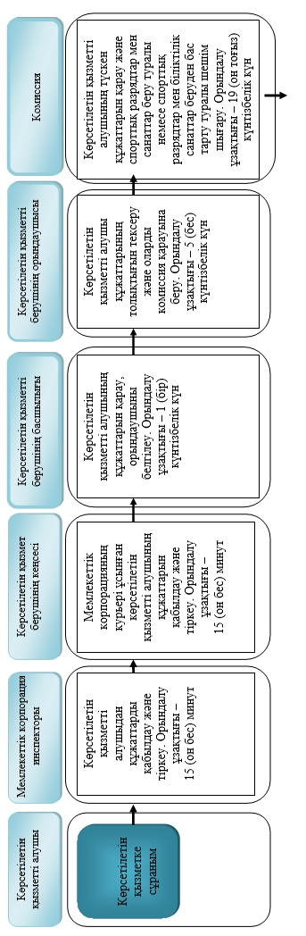

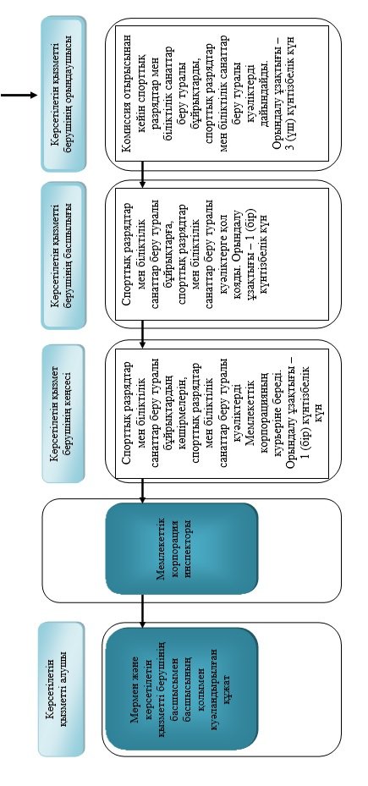

Шартты белгілер:
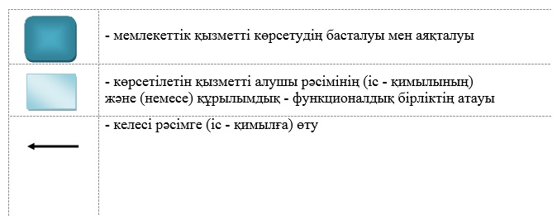

Шығыс Қазақстан
облысы әкімдігінің
2016 жылғы "3" тамыз
№ 245 қаулысына 1 қосымша
Шығыс Қазақстан облысы
әкімдігінің 2015 жылғы
3 шілдедегі
№ 166 қаулысымен бекітілген
"2-разрядты спортшы, 3-разрядты спортшы, 1-жасөспірімдік-разрядты спортшы, 2-жасөспірімдік-разрядты спортшы, 3-жасөспірімдік-разрядты спортшы спорттық разрядтарын және біліктiлiгi жоғары деңгейдегi екiншi санатты жаттықтырушы, біліктiлiгi орта деңгейдегi екiншi санатты жаттықтырушы, біліктiлiгi жоғары деңгейдегi екiншi санатты әдiскер, біліктiлiгi орта деңгейдегi екiншi санатты әдiскер, біліктiлiгi жоғары деңгейдегi екiншi санатты нұсқаушы-спортшы, спорт төрешiсi біліктілік санаттарын беру"
мемлекеттік көрсетілетін қызмет регламенті
1. Жалпы ережелер
1. "2-разрядты спортшы, 3-разрядты спортшы, 1-жасөспірімдік-разрядты спортшы, 2-жасөспірімдік-разрядты спортшы, 3-жасөспірімдік-разрядты спортшы спорттық разрядтарын және біліктiлiгi жоғары деңгейдегi екiншi санатты жаттықтырушы, біліктiлiгi орта деңгейдегi екiншi санатты жаттықтырушы, біліктiлiгi жоғары деңгейдегi екiншi санатты әдiскер, біліктiлiгi орта деңгейдегi екiншi санатты әдiскер, біліктiлiгi жоғары деңгейдегi екiншi санатты нұсқаушы-спортшы, спорт төрешiсi біліктілік санаттарын беру" мемлекеттік көрсетілетін қызметін (бұдан әрі – мемлекеттік көрсетілетін қызмет) ауданның, облыстық маңызы бар қаланың жергілікті атқарушы органның дене шынықтыру және спорт саласындағы функцияларды жүзеге асыратын тиісті құрылымдық бөлімшелер (бұдан әрі – көрсетілетін қызметті беруші) көрсетеді.
Мемлекеттік қызметті көрсету өтінішін қабылдау және нәтижесін беру "Азаматтарға арналған үкімет" мемлекеттік корпорациясы" коммерциялық емес акционерлік қоғамы (бұдан әрі – Мемлекеттік корпорация) арқылы жүзеге асырылады.
2. Мемлекеттік қызмет көрсету нысаны: қағаз түрінде.
3. Мемлекеттік көрсетілетін қызмет нәтижесі спорттық разрядты беру туралы куәлік, біліктілік санатын беру туралы куәлік не спорттық разрядты беру, біліктілік санатын беру туралы бұйрықтың көшірмесі болып табылады.
Мемлекеттік қызмет көрсету нәтижесін ұсыну нысаны: қағаз түрінде.
2. Мемлекеттік қызмет көрсету процесінде көрсетілетін қызметті берушінің құрылымдық бөлімшелерінің (қызметкерлерінің) іс-қимыл тәртібін сипаттау
4. Мемлекеттік қызмет көрсету бойынша рәсімді (іс-қимылды) бастауға көрсетілетін қызметті алушының өтініші негіздеме болып табылады.
5. Мемлекеттік қызмет көрсету процесінің құрамына кіретін рәсімдердің (іс-қимылдардың) мазмұны, орындалу ұзақтығы:
1) 1 іс-қимыл – көрсетілетін қызметті берушінің кеңсесі Мемлекеттік корпорация ұсынған көрсетілетін қызмет алушының Қазақстан Республикасы Мәдениет және спорт министрінің 2015 жылғы 17 сәуірдегі № 139 бұйрығымен бекітілген "2-разрядты спортшы, 3-разрядты спортшы, 1-жасөспірімдік-разрядты спортшы, 2-жасөспірімдік-разрядты спортшы, 3-жасөспірімдік-разрядты спортшы спорттық разрядтарын және біліктiлiгi жоғары деңгейдегi екiншi санатты жаттықтырушы, біліктiлiгi орта деңгейдегi екiншi санатты жаттықтырушы, біліктiлiгi жоғары деңгейдегi екiншi санатты әдiскер, біліктiлiгi орта деңгейдегi екiншi санатты әдiскер, біліктiлiгi жоғары деңгейдегi екiншi санатты нұсқаушы-спортшы, спорт төрешiсi біліктілік санаттарын беру" мемлекеттік көрсетілетін қызмет стандартының (Нормативтік құқықтық актілерді мемлекеттік тіркеудің тізіліміне 11276 нөмірмен тіркелген) (бұдан әрі – Стандарт) 9-тармағында көрсетілген құжаттарын қабылдауды және тіркеуді жүзеге асырады. Орындалу ұзақтығы – 15 (он бес) минут;
2) 2 іс-қимыл – көрсетілетін қызметті берушінің басшылығы көрсетілетін қызмет алушының құжаттарын қарайды және көрсетілетін қызметті берушінің орындаушысын белгілейді. Орындалу ұзақтығы – 1 (бір) күнтізбелік күн;
3) 3 іс-қимыл – көрсетілетін қызметті берушінің орындаушысы көрсетілетін қызметті алушының құжаттарының толықтығын тексереді және спорттық разрядтар мен біліктілік санаттар беру жөніндегі жергілікті атқарушы органның комиссиясына (бұдан әрі – комиссия) қарауға береді. Орындалу ұзақтығы – 5 (бес) күнтізбелік күн;
4) 4 іс-қимыл – комиссия түскен құжаттарды қарайды және спорттық разрядтар мен біліктілік санаттар беру туралы шешім шығарады. Орындалу ұзақтығы – 19 (он тоғыз) күнтізбелік күн;
5) 5 іс-қимыл – көрсетілетін қызметті берушінің орындаушысы комиссия отырысынан кейін спорттық разрядтар мен біліктілік санаттар беру туралы бұйрықтарды, спорттық разрядтар мен біліктілік санаттар беру туралы куәліктерді дайындайды, қол қояды, кеңсеге береді. Орындалу ұзақтығы – 3 (үш) күнтізбелік күн;
6) 6 іс-қимыл – көрсетілетін қызметті берушінің кеңсесі спорттық разрядтар мен біліктілік санаттар беру туралы бұйрықтардың көшірмелерін, спорттық разрядтар мен біліктілік санаттар беру туралы куәліктерді Мемлекеттік корпорацияның курьеріне береді. Орындалу ұзақтығы – 1 (бір) күнтізбелік күн.
Мемлекеттік қызмет көрсету мерзімі құжаттар топтамасын Мемлекеттік корпорацияға тапсырған сәттен бастап – күнтізбелік 30 (отыз) күн.
Мемлекеттік корпорацияға жүгінген кезде құжаттарды қабылдау күні мемлекеттік қызметті көрсету мерзіміне кірмейді.
Көрсетілетін қызметті беруші мемлекеттік көрсетілетін қызмет мерзімінің аяқталуына бір күн қалғанда мемлекеттік қызметті көрсету нәтижесін Мемлекеттік корпорацияға жолдайды.
6. Осы Регламенттің 5-тармағында көрсетілген 1-ші іс-қимыл бойынша мемлекеттік қызмет көрсету рәсімінің (іс-қимылының) нәтижесі көрсетілетін қызметті алушының тіркелген құжаттары болып табылады, олар осы Регламенттің 5-тармағында көрсетілген 2-ші іс-қимылды орындауды бастау үшін негіз болады.
Осы Регламенттің 5-тармағында көрсетілген 2-ші іс-қимыл бойынша мемлекеттік қызмет көрсету рәсімінің (іс-қимылының) нәтижесі орындаушыны белгілеу туралы бұрыштама болып табылады, ол осы Регламенттің 5-тармағында көрсетілген 3-ші іс-қимылды орындауды бастау үшін негіз болады.
Осы Регламенттің 5-тармағында көрсетілген 3-ші іс-қимыл бойынша мемлекеттік қызмет көрсету рәсімінің (іс-қимылының) нәтижесі комиссияның қарауына көрсетілетін қызметті алушының құжаттарын дайындау болып табылады, ол осы Регламенттің 5-тармағында көрсетілген 4-ші іс-қимылды орындауды бастау үшін негіз болады.
Осы Регламенттің 5-тармағында көрсетілген 4-ші іс-қимыл бойынша мемлекеттік қызмет көрсету рәсімінің (іс-қимылының) нәтижесі спорттық разрядтар мен біліктілік санаттар беру туралы хаттама болып табылады, ол осы Регламенттің 5-тармағында көрсетілген 5-ші іс-қимылды орындауды бастау үшін негіз болады.
Осы Регламенттің 5-тармағында көрсетілген 5-ші іс-қимыл бойынша мемлекеттік қызмет көрсету рәсімінің (іс-қимылының) нәтижесі спорттық разрядтар мен біліктілік санаттар беру туралы бұйрықтарға, спорттық разрядтар мен біліктілік санаттар беру туралы куәліктерге қол қою болып табылады, ол осы Регламенттің 5-тармағында көрсетілген 6-шы іс-қимылды орындауды бастау үшін негіз болады.
Осы Регламенттің 5-тармағында көрсетілген 6-шы іс-қимыл бойынша мемлекеттік қызмет көрсету рәсімінің (іс-қимылының) нәтижесі Мемлекеттік корпорацияның курьеріне спорттық разрядтар мен біліктілік санаттар беру туралы бұйрықтардың көшірмелерін, спорттық разрядтар мен біліктілік санаттар беру туралы куәліктерді беру болып табылады.
3. Мемлекеттік қызмет көрсету процесінде көрсетілетін қызмет берушінің құрылымдық бөлімшелерінің (қызметкерлерінің) өзара іс-қимыл тәртібін сипаттау
7. Мемлекеттік көрсетілетін қызмет процесіне қатысатын қызмет берушінің құрылымдық бөлімшелерінің (қызметкерлерінің) тізбесі:
1) көрсетілетін қызметті берушінің кеңсесі;
2) көрсетілетін қызметті берушінің басшылығы;
3) комиссия;
4) көрсетілетін қызметті берушінің орындаушысы.
8. Мемлекеттік қызметті көрсету үшін қажетті рәсімдердің (іс-қимылдардың) сипаттамасы:
1) көрсетілетін қызметті берушінің кеңсесі Мемлекеттік корпорациясы ұсынған көрсетілетін қызметті алушының құжаттарын қабылдайды. Көрсетілетін қызметті беруші басшылығына қарауға береді. Орындалу ұзақтығы – 15 (он бес) минут;
2) көрсетілетін қызметті берушінің басшылығы көрсетілетін қызметті алушының құжаттарын қарайды және көрсетілетін қызметті берушінің орындаушысын белгілейді. Орындалу ұзақтығы – 1 (бір) күнтізбелік күн;
3) көрсетілетін қызметті берушінің орындаушысы құжаттардың толықтығын тексереді және комиссияға қарауға береді. Орындалу ұзақтығы – 5 (бес) күнтізбелік күн;
4) комиссия түскен көрсетілетін қызметті алушының құжаттарын қарайды және спорттық разрядтар мен біліктілік санаттар беру туралы шешім шығарады. Орындалу ұзақтығы – 19 (он тоғыз) күнтізбелік күн;
5) көрсетілетін қызметті берушінің орындаушысы комиссия отырысынан кейін спорттық разрядтар мен біліктілік санаттар беру туралы бұйрықтарды, спорттық разрядтар мен біліктілік санаттар беру туралы куәліктерді дайындайды, оларға қол қойдырады, кеңсеге береді. Орындалу ұзақтығы – 3 (үш) күнтізбелік күн;
6) көрсетілетін қызметті берушінің кеңсесі спорттық разрядтар мен біліктілік санаттар беру туралы бұйрықтардың көшірмелерін, спорттық разрядтар мен біліктілік санаттар беру туралы куәліктерді Мемлекеттік корпорацияның курьеріне береді. Орындалу ұзақтығы – 1 (бір) күнтізбелік күн.
4. Мемлекеттік корпорациямен және (немесе) өзге де көрсетілетін қызметті берушілермен өзара іс-қимыл тәртібін, сондай-ақ мемлекеттік қызмет көрсету процесінде ақпараттық жүйелерді пайдалану тәртібін сипаттау
9. Көрсетілетін қызметті алушылар мемлекеттік қызметті алу үшін Мемлекеттік корпорацияға жүгінеді және Стандарттың 9-тармағында көрсетілген құжаттарды ұсынады.
Көрсетілетін қызметті алушының сұрауын өңдеу ұзақтығы – 15 (он бес) минут.
Мемлекеттік корпорацияға жүгінген көрсетілетін қызметті алушы өзіне қажетті мемлекеттік қызметтің атауын көрсете отырып, қағаз тасығыштағы өтініш бланкісін толтырады.
Мемлекеттік корпорацияның реттеу залының қызметкері (оператор) қағаз тасығыштағы өтінішті (оған қоса берілген құжаттарымен бірге) қабылдайды.
Қағаз тасығыштағы өтініштің дұрыс толтырылуы мен оның толықтығының сақталуы және Стандарттың 9-тармағында көрсетілген тізімге сәйкес құжаттар тапсырылуы кезінде Мемлекеттік корпорацияның реттеу залының қызметкері (оператор) қабылдаған өтінішті Мемлекеттік корпорацияның біріктірілген ақпараттық жүйесінде (бұдан әрі – Мемлекеттік корпорация БАЖ) тіркейді және көрсетілетін қызметті алушыға қабылдаған құжаттардың тізімі, өтінішті қабылдаған Мемлекеттік корпорация қызметкерінің тегі, аты, әкесінің аты (болған жағдайда), өтініш берілген күні мен уақыты және дайын құжаттардың берілу күні көрсетілген қолхат береді.
Көрсетілетін қызметті алушы Стандарттың 9-тармағында көрсетілген тізімдегі құжаттар топтамасын толық ұсынбаған жағдайда, Мемлекеттік корпорация қызметкері өтінішті қабылдаудан бас тартады және Стандарттың 4-қосымшасына сәйкес нысан бойынша құжаттарды қабылдаудан бас тарту туралы қолхат береді.
Жинақтау секторына келіп түскен өтініш (құжаттар топтамасымен) қолхаттағы штрих-кодты сканерлеу жолымен Мемлекеттік корпорация БАЖ-да тіркеледі.
Көрсетілетін қызметті берушіге берілетін құжаттар тізілімі Мемлекеттік корпорация БАЖ-де автоматты түрде қалыптастырылады. Қызметкер (оператор) көрсетілетін қызметті берушіге берілетін құжаттардың басып шығарылған тізілімін екі данада тапсыруды жүзеге асырады.
Тізілімнің екі данасымен қалыптастырылған өтініш (құжаттар топтамасымен бірге) арнайы жәшіктерге салынып, қапталады, оларға мөр басылады және Мемлекеттік корпорация басшысы бекіткен кестеде белгіленген уақытта курьерлік немесе осыған өкілеттік берілген өзге де байланыс арқылы қызмет берушіге жолданады. Тізілімнің екінші данасы көрсетілетін қызметті берушінің қабылдағаны туралы белгімен Мемлекеттік корпорацияға кері қайтарылады.
Беруге дайын құжаттар тізілімнің екі данасымен бірге Мемлекеттік корпорация басшысы бекіткен кестеде белгіленген уақытта курьерлік немесе осыған өкілеттік берілген өзге де байланыс арқылы көрсетілетін қызметті берушіден жеткізіледі.
Дайын (ресімделген) және бас тартылған құжаттарды қабылдау кезінде жинақтау секторының қызметкері (операторы) көрсетілетін қызметті беруші ұсынған құжаттардың сәйкестігін тексереді. Тізілімнің екінші данасы тізілімде көрсетілген барлық құжаттардың болған жағдайында ғана алғандығы туралы белгісімен көрсетілетін қызметті берушіге қайтарылады. Басқа жағдайда себебі көрсетіле отырып, құжаттарды қабылдаудан бас тартылады.
10. Мемлекеттік корпорация арқылы сұрау нәтижесін алу процесі:
көрсетілетін қызметті алушы мемлекеттік көрсетілетін қызмет нәтижесін алуға мемлекеттік қызмет көрсету мерзімі өткеннен кейін жүгінеді.
Мемлекеттік көрсетілетін қызмет нәтижесін алу Стандарттың 9-тармағында сәйкес көрсетілетін қызметті алушының құжаттарды қабылдау туралы қолхат негізінде жеке басын куәландыратын құжатын көрсеткен кезде (не оның нотариалдық куәландырылған сенімхат бойынша өкілі) жүзеге асырылады.
Мемлекеттік қызмет көрсету процесінде рәсімдер (іс-қимылдар) реттілігінің, көрсетілетін қызметті берушінің құрылымдық бөлімшелерінің (қызметкерлерінің) өзара іс-қимылдарының толық сипаттамасы, сондай-ақ Мемлекеттік корпорациямен өзара іс-қимыл тәртібінің сипаттамасы осы регламентке қосымшаға сәйкес мемлекеттік қызмет көрсетудің бизнес-процестерінің анықтамалығында көрсетіледі. Мемлекеттік қызмет көрсетудің бизнес-процестерінің анықтамалығы "электрондық үкімет" веб-порталында, көрсетілетін қызметті берушінің интернет-ресурсында орналастырылады.
"2-разрядты спортшы,
3-разрядты спортшы,
1-жасөспірімдік-разрядты
спортшы, 2-жасөспірімдік-
разрядты спортшы,
3-жасөспірімдік-разрядты
спортшы спорттық разрядтарын
және біліктiлiгi жоғары
деңгейдегi екiншi санатты
жаттықтырушы, біліктiлiгi орта
деңгейдегi екiншi санатты
жаттықтырушы, біліктiлiгi
жоғары деңгейдегi екiншi
санатты әдiскер, біліктiлiгi орта
деңгейдегi екiншi санатты
әдiскер, біліктiлiгi жоғары
деңгейдегi екiншi санатты
нұсқаушы-спортшы, спорт
төрешiсi біліктілік санаттарын
беру" мемлекеттік көрсетілетін
қызмет регламентіне қосымша
"2-разрядты спортшы, 3-разрядты спортшы, 1-жасөспірімдік-разрядты спортшы, 2-жасөспірімдік-разрядты спортшы, 3-жасөспірімдік-разрядты спортшы спорттық разрядтарын және біліктiлiгi жоғары деңгейдегi екiншi санатты жаттықтырушы, біліктiлiгi орта деңгейдегi екiншi санатты жаттықтырушы, біліктiлiгi жоғары деңгейдегi екiншi санатты әдiскер, біліктiлiгi орта деңгейдегi екiншi санатты әдiскер, біліктiлiгi жоғары деңгейдегi екiншi санатты нұсқаушы-спортшы, спорт төрешiсi біліктілік санаттарын беру" мемлекеттік қызметін көрсетудің бизнес-процестерінің анықтамалығы
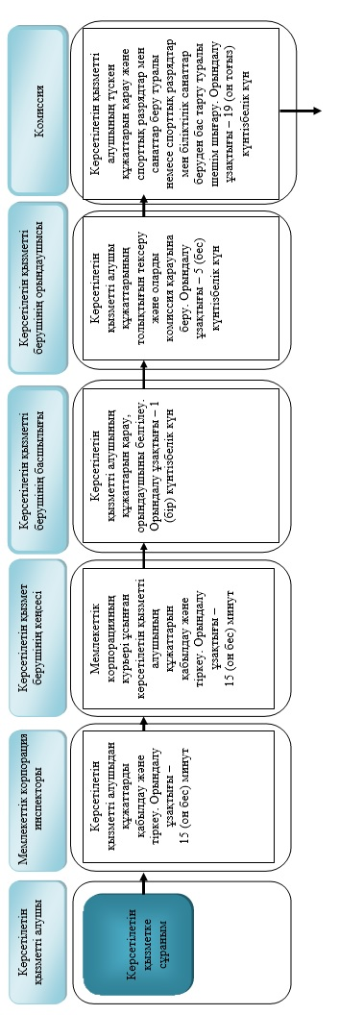

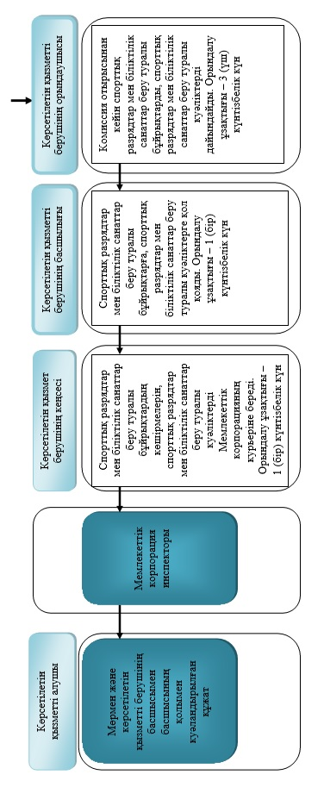

Шартты белгілер:

© 2012. Қазақстан Республикасы Әділет министрлігінің «Қазақстан Республикасының Заңнама және құқықтық ақпарат институты» ШЖҚ РМК

